**CC-04-2019-TRAMITES-OT07**

**TRÁMITES DETRAM**

**Instructivo de Operación de la Solución Tecnológica**

**Versión 1.0**

**Fecha 31/12/2019**

**Revisiones**

|  |  |  |  |
| --- | --- | --- | --- |
| **Fecha** | **Versión** | **Descripción** | **Autor** |
| 16/12/2019 | 0.1 | Elaboración inicial | Maribel Chávez García |
| 27/12/2019 | 0.2 | Revisión por Líder de proyecto | Jonatan Romero Ayala |
| 28/12/2019 | 0.3 | Revisión por QA | José Antonio Raffta Quijano |
| 29/12/2019 | 0.4 | Actualización por revisión de QA | Maribel Chávez García |
| 30/12/2019 | 0.5 | Revisión por DTI | Gabriela Ulloa Pérez |
| 31/12/2019 | 1.0 | Versión Final | Maribel Chávez García |

1. **Introducción**

Con el fin de dar un correcto seguimiento a las peticiones ciudadanas realizadas al SENASICA se pide la creación de un sistema que permita Regular, administrar y fomentar las actividades de sanidad, inocuidad y calidad agroalimentaria, reduciendo los riesgos inherentes en materia agrícola, pecuaria, acuícola y pesquera, por tal motivo se realiza tal documento llamado instructivo de operación de la solución tecnológica para que el rol ciudadano realice paso a paso el registro de un trámite.

1. **Objetivo**

Este instructivo tiene por objetivo guiar paso a paso al rol ciudadano con el fin de poder registrar alguno de los siguientes trámites:

**SENASICA-01-018-A**

|  |  |
| --- | --- |
| Homoclave | SENASICA-01-018-A (Trámite gratuito) |
| Nombre oficial del trámite o servicio | Aviso de inicio de funcionamiento de establecimientos correspondientes a las fracciones V,VI,VII y XIV del artículo 105 de la Ley Federal de Sanidad Animal |
| Fundamento Jurídico que da Origen al trámite | Art. 197 del Reglamento de la Ley Federal de Sanidad Animal. |
| Casos que se debe presentar el trámite | Cuando fabriquen, almacenen o expendan productos para uso o consumo animal, incluyendo alimentos procesados |
| ¿Quién puede solicitar el trámite? | Propietarios y/o Representante Legal |
| Nombre de la modalidad | Aviso de inicio de funcionamiento de establecimientos correspondientes a las fracciones V y VI del artículo 105 de la Ley Federal de Sanidad Animal |

**SENASICA-01-018-B**

|  |  |
| --- | --- |
| Homoclave | SENASICA-01-018-B (Trámite gratuito) |
| Nombre oficial del trámite o servicio | Aviso de inicio de funcionamiento de establecimientos correspondientes a las fracciones V,VI,VII y XIV del artículo 105 de la Ley Federal de Sanidad Animal |
| Fundamento Jurídico que da Origen al trámite | Art. 197 del Reglamento de la Ley Federal de Sanidad Animal. |
| Casos que se debe presentar el trámite | Cuando sean hospitales y clínicas veterinarias, así como aquellos que presten servicios de sanidad animal. |
| ¿Quién puede solicitar el trámite? | Propietarios y/o Representante Legal |
| Nombre de la modalidad | Aviso de inicio de funcionamiento de establecimientos correspondientes a las fracciones VII y XIV del artículo 105 de la Ley Federal de Sanidad Animal |

1. **Entidades participantes**
2. **Usuarios finales**

|  |  |  |
| --- | --- | --- |
| **Usuario Final** | **Acciones** | **Módulos** |
| Ciudadano | * Login del sistema “TRÁMITES” * Datos Personales (Física y Moral) * Actividad Económica * Datos del domicilio fiscal * Domicilio de la Planta * Domicilio del almacén * Datos adicionales * Documentos anexos (Conforme a ficha Conamer) * FIEL (SAT) * Encuesta de satisfacción * Descargar el documento en PDF | Registrar trámite |
| Jefe de departamento | * Login * Bandeja de entrada * Detalle de la solicitud * Ver los documentos del ciudadano * Asignación de Dictaminadores * Reasignación de Dictaminadores | Trámites  Administración Interna |
| Dictaminador | * Revisar documentos * Elaborar Dictamen | Trámites  Administración Interna |
| Subdirector | * Login * Bandeja de entrada * Ver el detalle del trámite * Aportar comentarios del dictamen * Dar visto bueno * Visualizar la vista previa del dictamen | Trámites  Administración Interna |
| Director | * Login * Bandeja de entrada * Ver el detalle del trámite * Aportar comentarios del dictamen * Dar visto bueno * Visualizar la vista previa del dictamen | Trámites  Administración Interna |

1. **Área de contacto**

|  |  |
| --- | --- |
| **Datos de contacto** | |
| **Nombre** | Ofelia Flores Hernández |
| **Puesto** | Director de Servicios y Certificación Pecuaria, DGSA |
| **Correo Electrónico** | ofelia.flores@senasica.gob.mx |
| **Teléfono o extensión** | Ext. 51597 |

1. **Procesos**

| **No.** | **Objetivo** | **Rol** | **Descripción** |
| --- | --- | --- | --- |
| 1 | Registrar trámite SENASICA018A o SENASICA 018B | Ciudadano | El rol ciudadano podrá realizar el trámite SENASICA018A o SENASICA018B siempre y cuando cumpla con las siguientes secciones:   * Login del sistema “TRÁMITES” * Datos Personales (Física y Moral) * Actividad Económica * Datos del domicilio fiscal * Domicilio de la Planta * Domicilio del almacén * Datos adicionales * Documentos anexos (Conforme a ficha Conamer) * FIEL (SAT) * Encuesta de satisfacción * Descargar el documento en PDF |
| 2 | Asignar Dictaminadores | Jefe de departamento | * El jefe de departamento podrá asignar de uno a varios dictaminadores. * El jefe de departamento podrá fungir como un dictaminador |
| 3 | Revisar Documentos | Dictaminador | * El rol dictaminador podrá revisar documentos y será la única persona responsable en activar el estatus “En revisión con preventiva” |
| 4 | Visto bueno del dictamen | Subdirector, Director de Área. | El rol de Subdirector y Director de Área podrá Ver el detalle del trámite, Aportar comentarios del dictamen y dará visto bueno del dictamen para poder Avanzar con el trámite correspondiente. |

1. **Funcionalidad y operación de la solución tecnológica**
2. Ingresar a la página del SENASICA y posicionarse en la sección trámites como se visualiza en la siguiente imagen.

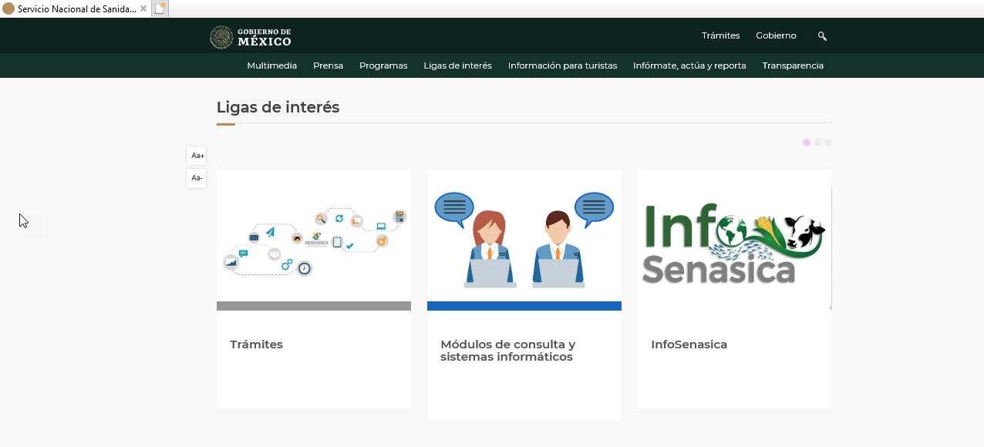

1. Da clic al trámite que desea registrar

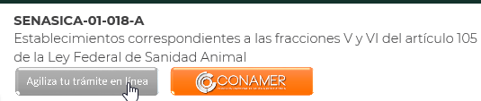

1. Ingresar usuario y contraseña correctos

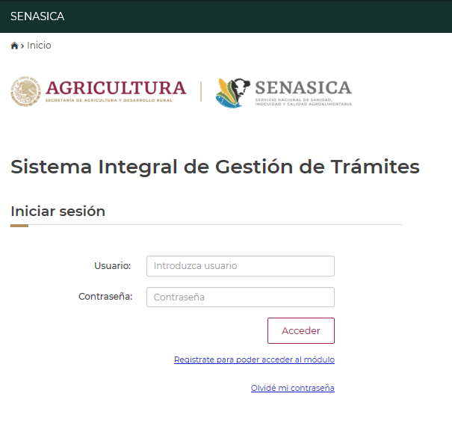

1. El sistema valida usuario y contraseña, en caso de ser correctos el sistema mostrara la siguiente pantalla, la cual es la bandeja de entrada donde se visualizarán los trámites correspondientes de la persona logueada.

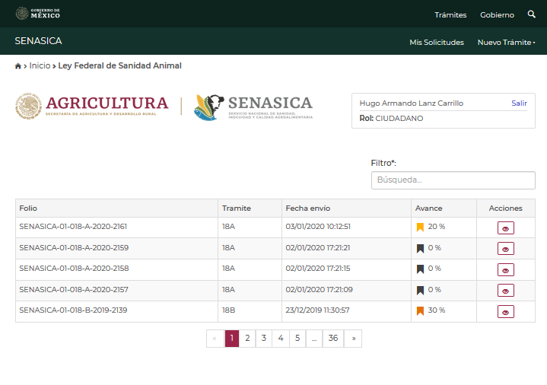

1. Dar clic en nuevo trámite 18A

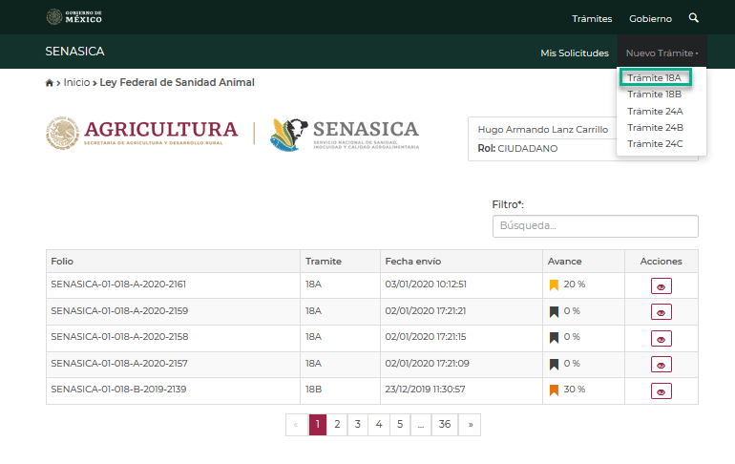

1. Capturar la información de Datos personales como se muestra en la siguiente imagen:

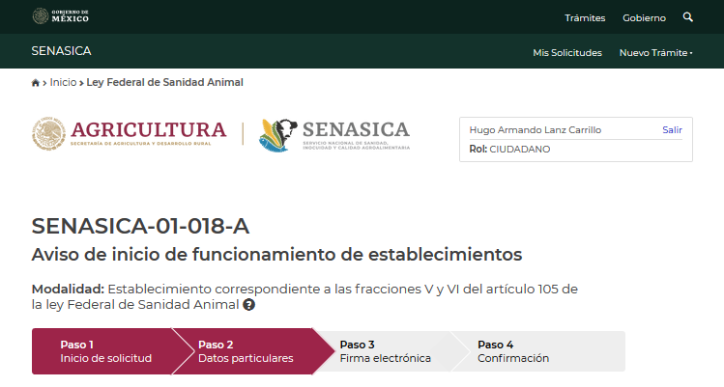

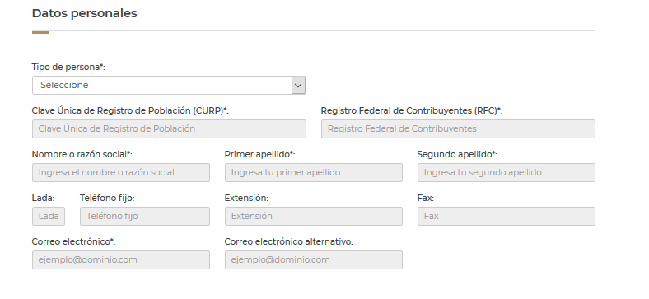

1. Seleccionar el tipo de persona

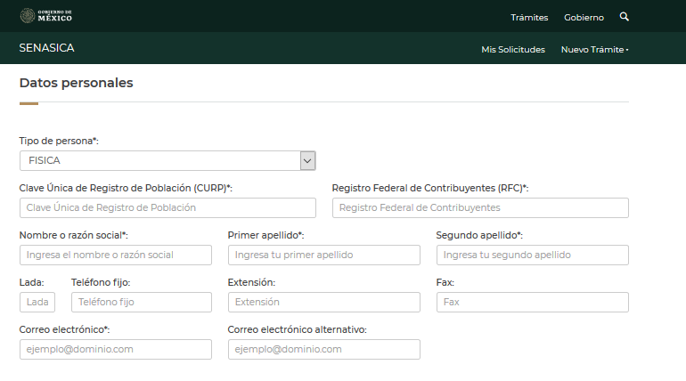

1. Al ingresar la CURP el sistema presentara la información automáticamente

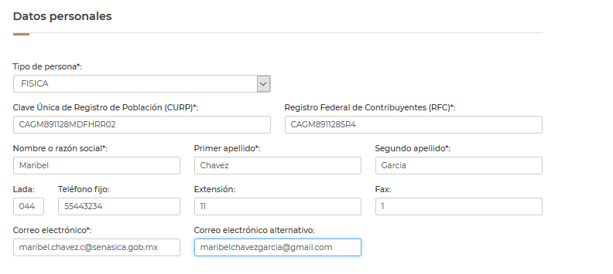

1. Agregar la actividad económica

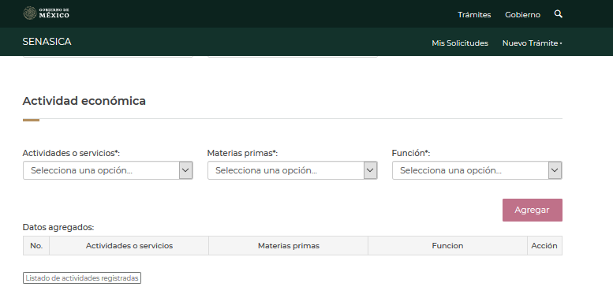

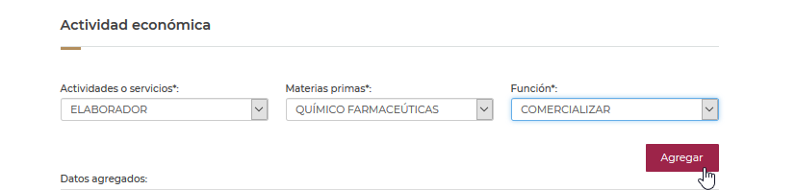

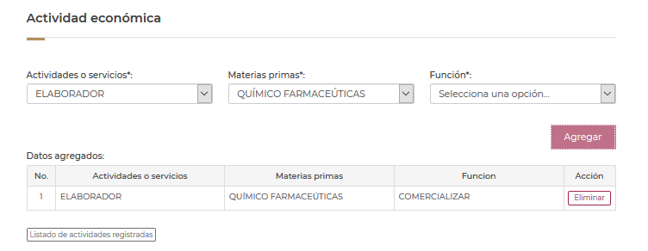

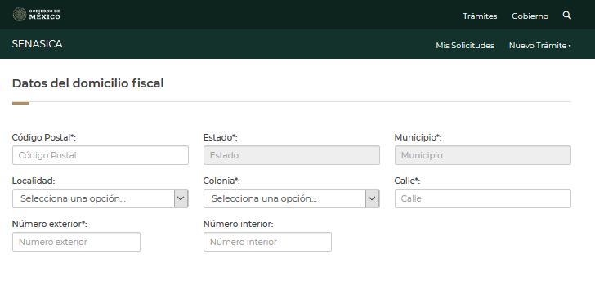

1. Al momento de agregar el código postal el sistema buscara la información y la presentara de la siguiente forma

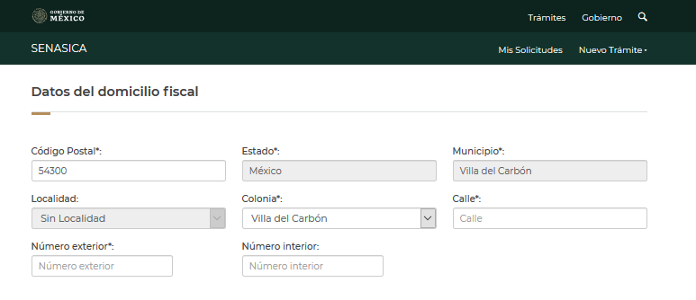

1. Capturar datos obligatorios de los datos del domicilio fiscal.

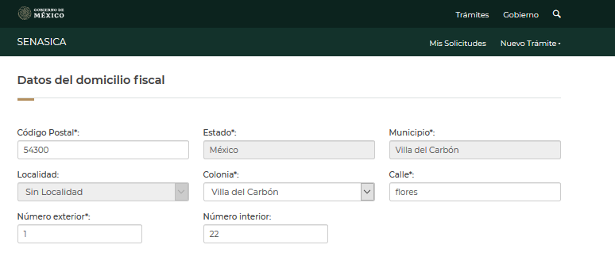

Los campos con (*) son obligatorios.

1. Agregar código postal del Domicilio de la planta

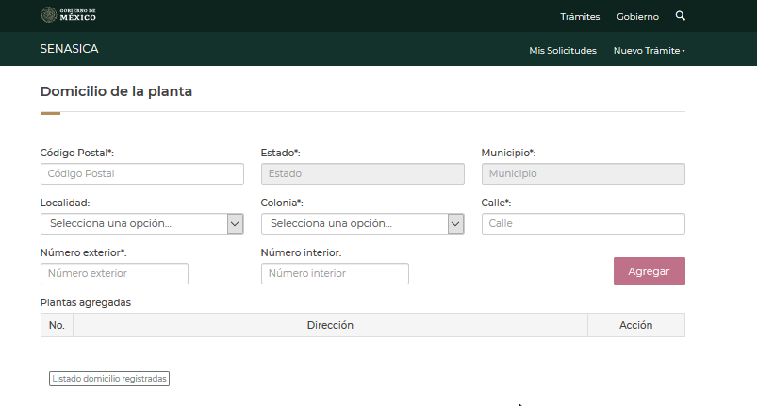

1. Capturar Datos obligatorios u opciones de la pantalla Domicilio de la planta y dar clic en agregar.

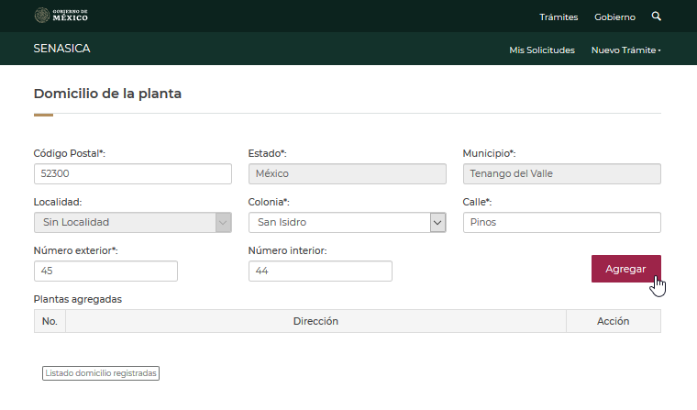

1. Al dar agregar el sistema te presentara la función de eliminar o en su caso poder agregar más domicilios de la planta

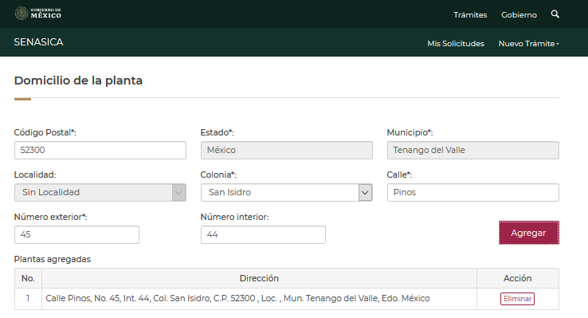

1. Capturar el domicilio del almacén y dar clic en agregar.

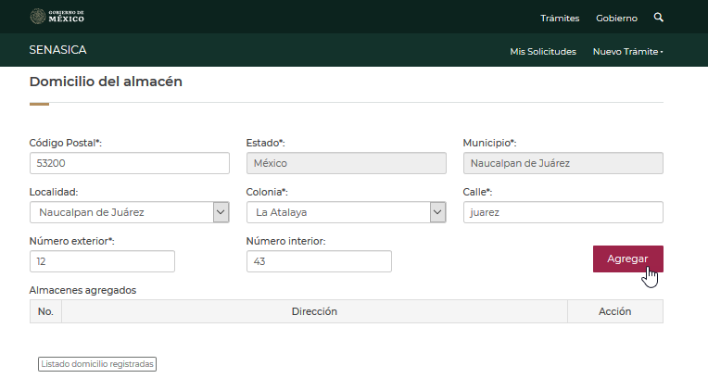

1. El sistema agregara el domicilio del almacén y se habilitara la funcionalidad de eliminar.

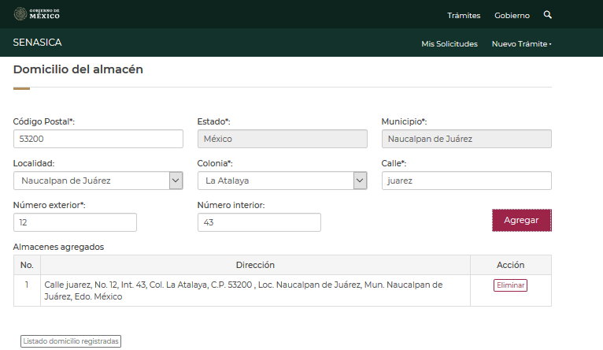

1. Capturar los datos obligatorios u opcionales del representante legal

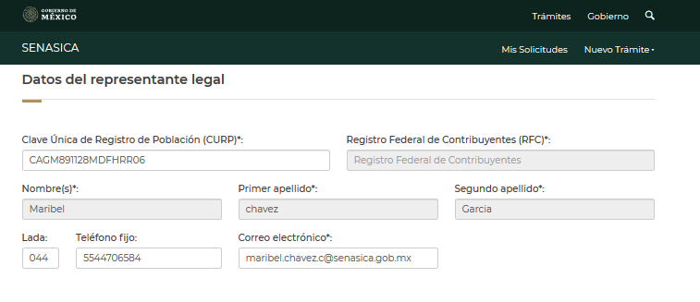

1. Capturar la clave del Médico Veterinario Responsable Autorizado en la pantalla Datos Adicionales.

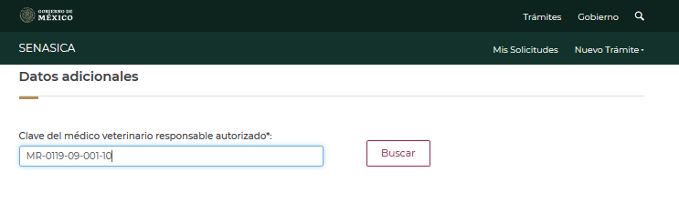

Nota: Esta validación se realizará del sistema Autorización/Aprobación de Órganos de Coadyuvancia.

1. El sistema validara la clave del veterinario vigente como se muestra en la siguiente imagen.

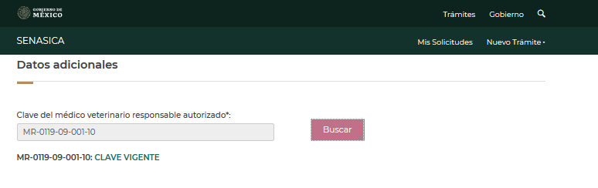

1. Adjuntar los documentos en .PDF, JPG y PGN del trámite en proceso.

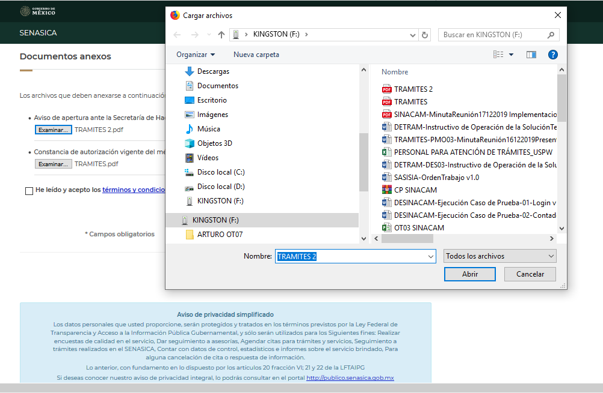

1. Una vez cargados los documentos dar clic en la leyenda He leído y acepto los términos y condiciones como se muestra en la siguiente imagen y dar clic en el botón enviar.

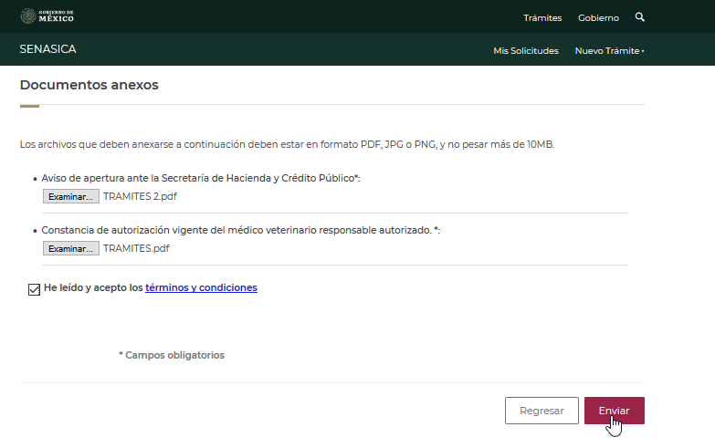

1. El sistema presenta la pantalla de la firma electrónica con el siguiente mensaje ¿Cuentas con Firma electrónica (FIEL)?

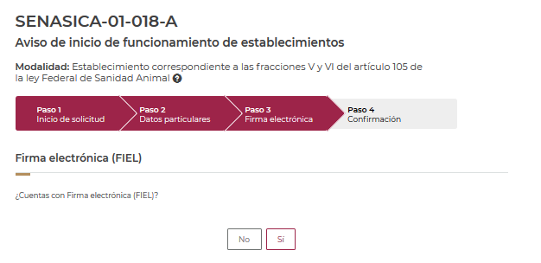

1. En caso de dar clic en no el sistema presentara la siguiente pantalla

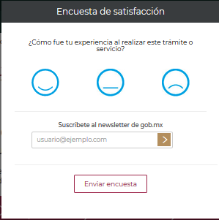

1. En caso de decir si el sistema presentara la pantalla de la fiel para ingresar los datos campo key, .cer y contraseña y dar clic en ingresar

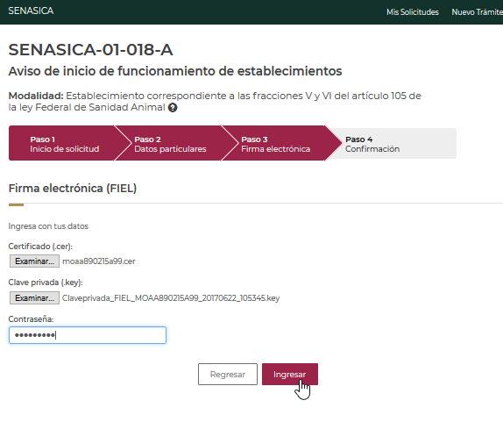

1. El sistema genera el folio correspondiente para poder descargar el documento .PDF que genera el sistema Trámites.

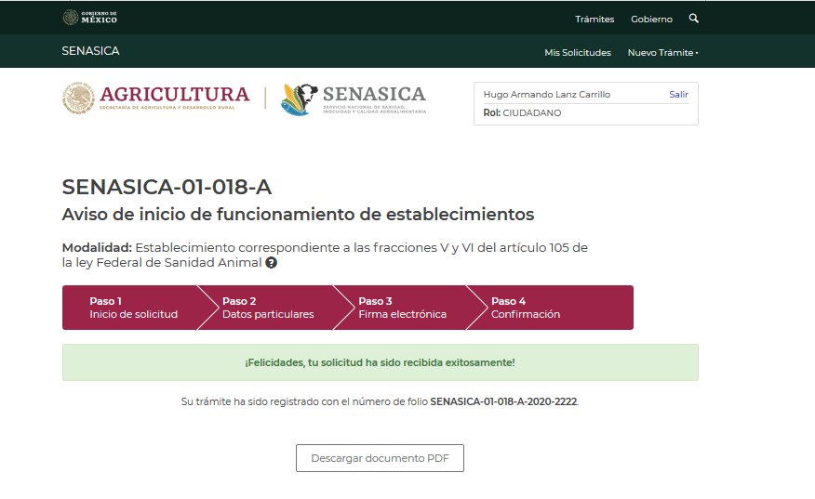

1. Clic en el botón descargar documentos .PDF el sistema te presentara la siguiente pantalla para poder abrir y guardar archivo correspondiente al trámite.

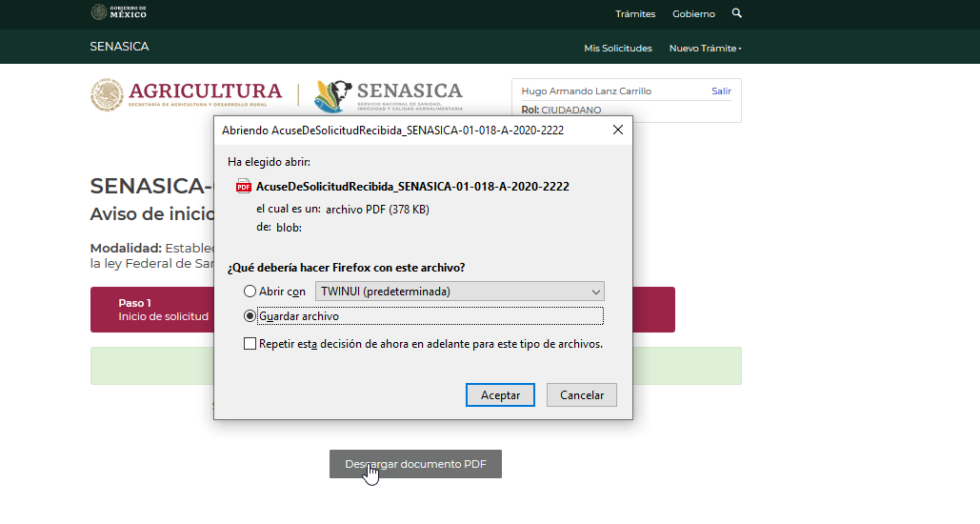

1. Al dar clic en abrir Acuse de solicitud el sistema te presentara el siguiente PDF, el cual es un resumen del todos los datos capturados del trámite.

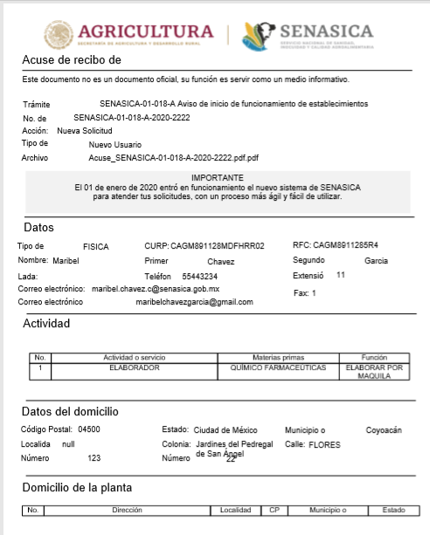

1. **Glosario de términos y acrónimos**

| **Termino/Acrónimo** | **Descripción** |
| --- | --- |
| SENSICA | Servicio Nacional de Sanidad, Inocuidad y Calidad Agroalimentaria. |
| DGSA | Dirección General de Sanidad Animal. |

1. 1. **Referencia**

N/A

1. **Anexos**

N/A

# **Firmas**

| Elaboró | Revisó | Validó y Autorizó |
| --- | --- | --- |
| Fecha: __/__/____ | Fecha: __/__/____ | Fecha: __/__/____ |
| Maribel Chávez García  Analista  INFOTEC | Gabriela Ulloa Pérez  Jefa del Departamento de Sistemas de Información  SENASICA | Pedro Valencia García  Director de Tecnologías de la Información  SENASICA |
|  | Fecha: __/__/____ |  |
|  | Josué Isaac Reyes Bravo  Líder de proyecto  INFOTEC |  |